TEHNISKĀ SPECIFIKĀCIJA Nr. TS 1614.025 v1

Telts kabeļu montāžai
Nr. | Apraksts | Minimālā tehniskā prasība | Piedāvātā produkta konkrētais tehniskais apraksts | Avots | Piezīmes
Vispārīgā informācija
 | Ražotājs (ražotāja nosaukums un ražotājvalsts) | Norādīt informāciju
 | 1614.025 Telts kabeļu montāžai | Norādīt pilnu preces tipa apzīmējumu
 | Parauga piegādes laiks tehniskajai izvērtēšanai (pēc pieprasījuma), darba dienas | Norādīt vērtību
Dokumentācija
 | Ir iesniegts preces attēls, kurš atbilst sekojošām prasībām:  - ".jpg" vai “.jpeg” formātā;  - izšķiršanas spēja ne mazāka par 2Mpix;  - ir iespēja redzēt visu produktu un izlasīt visus uzrakstus uz tā;  - attēls nav papildināts ar reklāmu. | Atbilst
Tehniskā informācija
 | Pārvietojama, ātri uzstādāma telts ar sānu un vienu atveramu sānu malu | Atbilst
 | Telti iespējams stiprināt pie grunts | Atbilst
 | Telts rāmis ar pārklājuma materiālu veido vienotu konstrukciju. Demontāžas vai montāžas laikā rāmis nav jāatdala no pārklājuma. | Atbilst
 | Telts garums, m | 2 - 3
 | Telts platums, m | 2 - 3
 | Telts augstums, m | 1,8 – 2,3
 | Telts svars, kg | 40
 | Atveramā mala atritināma uz augšu vai atverama un atlokāma malas sienas vidusdaļa | Atbilst
 | Atveramās daļas aizdare un fiksācijas ar rāvējslēdzēju vai Velcro® stiprinājumiem | Atbilst
 | Telts augšējā daļa veidota no gaiša materiāla, kas nodrošina gaismas caurlaidi | Atbilst
 | Viegls, pelējuma un ultravioletā starojuma noturīgs poliestera audums | Atbilst
 | Materiālam ūdens atgrūdošas īpašības, ūdens caurlaidības indekss, mm | ≥ 10000
 | Telts sānu sienas nodrošina liesmu atgrūšanu / liesmas neuzturēšanu | Atbilst
 | Telts komplektā ar tekstila somu, telts transportēšanai un glabāšanai | Atbilst

Attēlam ir informatīvs raksturs

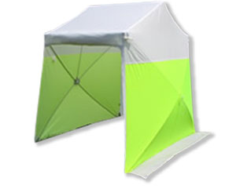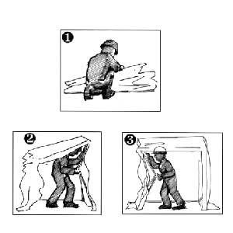

Ja norādīta vērtība, piedāvājums var būt ar norādīto vērtību vai augstāku (labāku). Ja pie vērtības norādīts simbols ">, <" vai "≥, ≤", piedāvājuma konkrētai vērtībai jābūt, ievērojot simbola nozīmi, ja norādīts vērtību diapazons "–", jānodrošina, lai piedāvājums nosedz visu prasīto vērtību diapazonu, taču tas var pārsniegt mazāko un/vai lielāko norādītā diapazona vērtību, ja norādīta vērtību robeža "÷", jānodrošina, lai piedāvājums atbilstu kādai no vērtību robežās esošai vērtībai, nepārsniedzot zemāko vai augstāko norādītā diapazona vērtību
Precīzs avots, kur atspoguļota tehniskā informācija (instrukcijas nosaukums un lapaspuse)
AS “Sadales tīkls” materiālu kategorijas nosaukums un numurs

